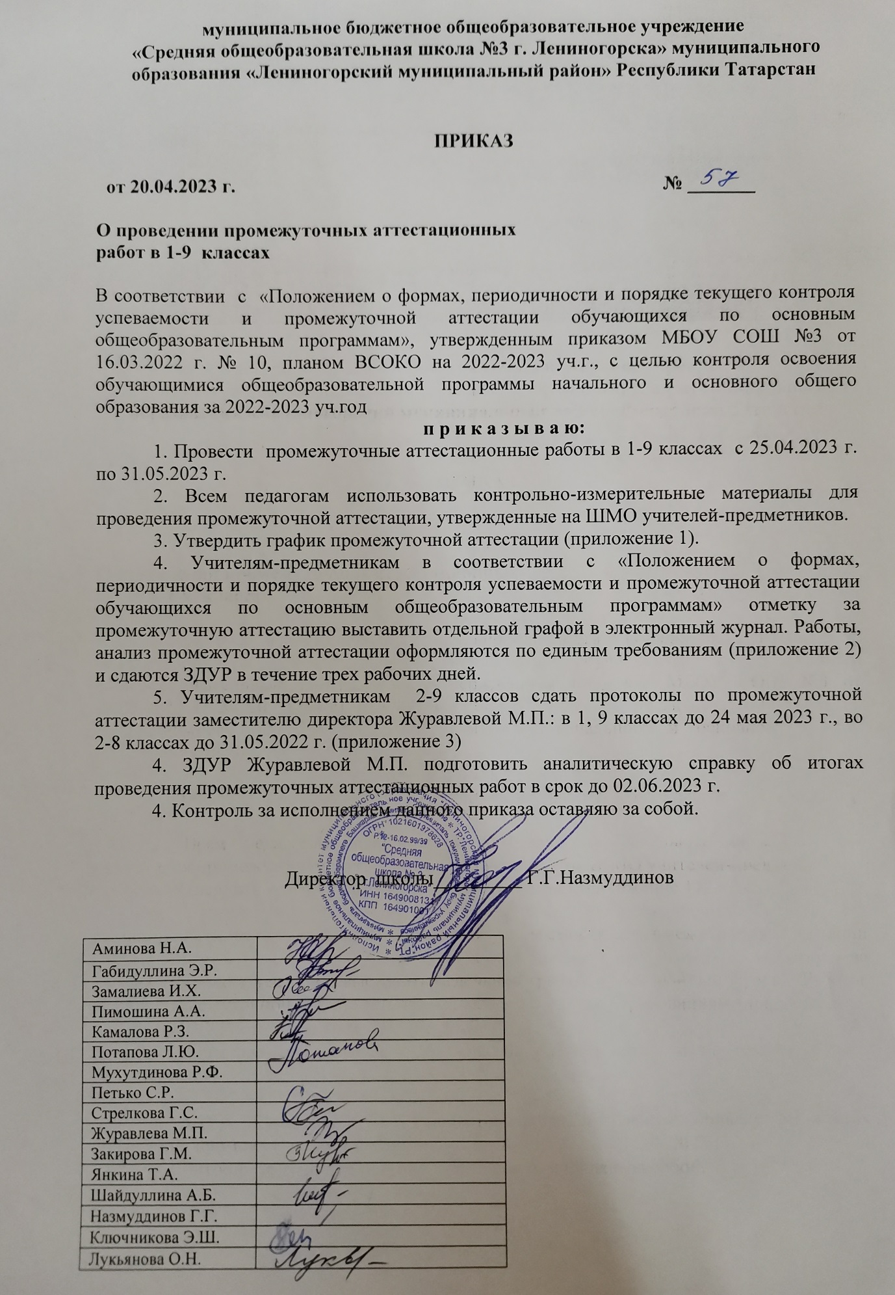

Приложение 1

График проведения промежуточной аттестации в начальной школе

Класс | Учебный предмет | Форма  промежуточной аттестации | Дата | учитель
1 | Русский язык | Контрольная работа | 11.05. | Янкина Т.А.
1 | Литературное чтение | Контрольная работа | 17.05. | Янкина Т.А.
1 | Родной (русский) язык | тестирование | 28.04. | Янкина Т.А.
1 | Государственный язык РТ | Контрольная работа | 22.05 | Замалиева И.Х.
1 | Литературное чтение на родном (русском) языке | тестирование | 15.05. | Янкина Т.А.
1 | Математика | Контрольная работа | 19.05. | Янкина Т.А.
1 | Окружающий мир | тестирование | 18.05. | Янкина Т.А.
1 | Музыка | тестирование | 12.05. | Янкина Т.А.
1 | Изобразительное искусство | тестирование | 16.05. | Янкина Т.А.
1 | Технология | тестирование | 4.05. | Янкина Т.А.
1 | Физическая культура | тестирование | 17.05 | Аминова Н.А.
2 | Русский язык | Контрольная работа | 10.05. | Камалова Р.З.
2 | Литературное чтение | тестирование | 13.05. | Камалова Р.З.
2 | Родной (русский) язык | тестирование | 11.05. | Камалова Р.З.
2 | Государственный язык РТ | Контрольная работа | 25.05. | Замалиева И.Х.
2 | Литературное чтение на родном (русском) языке | Выведение годовой оценки | - | Камалова Р.З.
2 | Литературное чтение на родном (татарском) языке | Выведение годовой оценки | - | Камалова Р.З.
2 | Иностранный язык (английский) | Контрольная работа | 16.05. | Шайдуллина А.Б.
2 | Математика | Контрольная работа | 15.05. | Камалова Р.З.
2 | Окружающий мир | тестирование | 17.05. | Камалова Р.З.
2 | Музыка | Выведение годовой оценки | - | Камалова Р.З.
2 | Изобразительное искусство | Выведение годовой оценки | - | Камалова Р.З.
2 | Технология | Выведение годовой оценки | - | Камалова Р.З.
2 | Физическая культура | Выведение годовой оценки | - | Камалова Р.З.
3 | Русский язык | тестирование | 16.05. | Потапова Л.Ю.
3 | Литературное чтение | тестирование | 25.05. | Потапова Л.Ю.
3 | Родной (русский) язык | тестирование | 18.05. | Потапова Л.Ю.
3 | Государственный язык РТ | Контрольная работа | 25.05. | Замалиева И.Х.
3 | Литературное чтение на родном (русском) языке | Выведение годовой оценки | - | Потапова Л.Ю.
3 | Иностранный язык (английский) | Контрольная работа | 18.05. (1 гр.)  17.05.  (2 гр.) | Шайдуллина А.Б.
3 | Математика | тестирование | 17.05. | Потапова Л.Ю.
3 | Окружающий мир | тестирование | 22.05. | Потапова Л.Ю.
3 | Музыка | Выведение годовой оценки | - | Ключникова Э.Ш.
3 | Изобразительное искусство | Выведение годовой оценки | - | Потапова Л.Ю.
3 | Технология | Выведение годовой оценки | - | Потапова Л.Ю.
3 | Физическая культура | Выведение годовой оценки | -- | Аминова Н.А.
4 | Русский язык | Контрольная работа | 10.05. | Мухутдинова Р.Ф.
4 | Литературное чтение | Контрольная работа | 18.05. | Мухутдинова Р.Ф.
4 | Родной (русский) язык | Контрольная работа | 15.05. | Янкина Т.А.
4 | Родной (татарский) язык | Контрольная работа | 22.05. | Замалиева И.Х.
4 | Государственный язык РТ | Контрольная работа | 17.05. | Мухутдинова Р.Ф.
4 | Литературное чтение на родном (русском) языке | Выведение годовой оценки | - | Янкина Т.А.
4 | Литературное чтение на родном (татарском) языке | Выведение годовой оценки | - | Замалиева И.Х.
4 | Иностранный язык (английский) | Контрольная работа | 11.05. | Шайдуллина А.Б.
4 | Математика | Контрольная работа | 16.05. | Мухутдинова Р.Ф.
4 | Окружающий мир | Контрольная работа |  | Мухутдинова Р.Ф.
4 | Основы религиозных культур и светской этики | Выведение годовой оценки | - | Потапова Л.Ю.
4 | Музыка | Выведение годовой оценки | - | Ключникова Э.Ш.
4 | Изобразительное искусство | Выведение годовой оценки | - | Мухутдинова Р.Ф.
4 | Технология | Выведение годовой оценки | - | Мухутдинова Р.Ф.
4 | Физическая культура | Выведение годовой оценки | - | Аминова Н.А.

График проведения промежуточной аттестации в основной школе

Класс | Учебный предмет | Форма  промежуточной аттестации | Дата
5 | Русский язык | тестирование | 26.05. | Лукьянова О.Н.
5 | Литература | тестирование | 11.05. | Лукьянова О.Н.
5 | Родной (русский) язык | тестирование | 5.05. | Закирова Г.М.
5 | Родной (татарский) язык | Контрольная работа | 19.05. | Замалиева И.Х.
5 | Родная (русская) литература | Выведение годовой оценки | - | Закирова Г.М.
5 | Иностранный язык (английский) | Контрольная работа | 15.05. | Шайдуллина А.Б.
5 | Математика | Контрольная работа | 25.05. | Назмуддинов Г.Г.
5 | История | Выведение годовой оценки | - | Журавлева М.П.
5 | Обществознание | Выведение годовой оценки | - | Журавлева М.П.
5 | География | Выведение годовой оценки | - | Стрелкова Г.С.
5 | ОДНКНР | Выведение годовой оценки | - | Потапова Л.Ю.
5 | Биология | Выведение годовой оценки | - | Стрелкова Г.С.
5 | Музыка | Выведение годовой оценки | - | Ключникова Э.Ш.
5 | ИЗО | Выведение годовой оценки | - | Пимошина А.А.
5 | Технология | Выведение годовой оценки | - | Пимошина А.А.
5 | Физическая культура | Выведение годовой оценки | - | Аминова Н.А.
6 | Русский язык | тестирование | 27.05. | Лукьянова О.Н.
6 | Литература | тестирование | 19.05 | Замалиева И.Х.
6 | Родной (русский) язык | тестирование | 10.05 | Закирова Г.М.
6 | Родной (татарский) язык | Контрольная работа | 10.05 | Замалиева И.Х.
6 | Родная (русская) литература | Выведение годовой оценки | - | Закирова Г.М.
6 | Родная (татарская) литература | Выведение годовой оценки | - | Замалиева И.Х.
6 | Иностранный язык (английский) | Контрольная работа | 20.05. | Шайдуллина А.Б.
6 | Математика | Тестирование | 18.05. | Габидуллина Э.Р.
6 | История | Выведение годовой оценки | - | Журавлева М.П.
6 | Обществознание | Выведение годовой оценки | - | Журавлева М.П.
6 | География | Выведение годовой оценки | - | Стрелкова Г.С.
6 | ОДНКНР | Выведение годовой оценки | - | Потапова Л.Ю.
6 | Биология | Выведение годовой оценки | - | Стрелкова Г.С
6 | Музыка | Выведение годовой оценки | - | Ключникова Э.Ш.
6 | ИЗО | Выведение годовой оценки | - | Пимошина А.А.
6 | Технология | Выведение годовой оценки | - | Пимошина А.А.
6 | Физическая культура | Выведение годовой оценки | - | Аминова Н.А.
7 | Русский язык | тестирование | 25.05. | Лукьянова О.Н.
7 | Литература | тестирование | 23.05. | Лукьянова О.Н.
7 | Родной (русский) язык | тестирование | 17.05 | Журавлева М.П.
7 | Родной (татарский) язык | тестирование | 3.05. | Закирова Г.М.
7 | Родная (русская) литература | Выведение годовой оценки | - | Журавлева М.П.
7 | Родная (татарская) литература | Выведение годовой оценки | - | Закирова Г.М.
7 | Иностранный язык (английский) | Контрольная работа | 18.05. | Шайдуллина А.Б.
7 | Алгебра | тестирование | 26.05. | Габидуллина Э.Р.
7 | Геометрия | тестирование | 25.05. | Габидуллина Э.Р.
7 | Информатика | Выведение годовой оценки | - | Петько С.Р.
7 | История | тестирование | 26.05 | Журавлева М.П.
7 | Обществознание | Выведение годовой оценки | - | Журавлева М.П.
7 | География | Выведение годовой оценки | - | Стрелкова Г.С.
7 | Физика | Контрольная работа | 20.05. | Петько С.Р.
7 | Биология | тестирование | 23.05. | Стрелкова Г.С.
7 | Музыка | Выведение годовой оценки | - | Ключникова Э.Ш.
7 | ИЗО | Выведение годовой оценки | - | Пимошина А.А.
7 | Технология | Выведение годовой оценки | - | Пимошина А.А.
7 | Физическая культура | Выведение годовой оценки | - | Аминова Н.А.
8 | Русский язык | тестирование | 18.05. | Лукьянова О.Н.
8 | Литература | тестирование | 22.05. | Лукьянова О.Н.
8 | Родной (русский) язык | тестирование | 10.05. | Закирова Г.М.
8 | Родной (татарский) язык | Контрольная работа | 17.05. | Мухутдинова Р.Ф.
8 | Родная (русская) литература | Выведение годовой оценки | - | Закирова Г.М.
8 | Родная (татарская) литература | Выведение годовой оценки | - | Мухутдинова Р.Ф.
8 | Иностранный язык (английский) | Контрольная работа | 22.05. | Шайдуллина А.Б.
8 | Алгебра | тестирование | 19.05. | Габидуллина Э.Р.
8 | Геометрия | тестирование | 17.05. | Габидуллина Э.Р.
8 | Информатика | Выведение годовой оценки | - | Петько С.Р.
8 | История | Выведение годовой оценки | - | Журавлева М.П.
8 | Обществознание | тестирование | 16.05 | Журавлева М.П.
8 | География | тестирование | 22.05 | Стрелкова Г.С.
8 | Физика | Контрольная работа | 27.05. | Петько С.Р.
8 | Химия | тестирование | 23.05 | Стрелкова Г.С.
8 | Биология | Выведение годовой оценки | - | Стрелкова Г.С.
8 | Музыка | Выведение годовой оценки | - | Ключникова Э.Ш.
8 | Технология | Выведение годовой оценки | - | Пимошина А.А.
8 | ОБЖ | Выведение годовой оценки | - | Аминова Н.А.
8 | Физическая культура | Выведение годовой оценки | - | Аминова Н.А.
9 | Русский язык | Выведение годовой оценки | - | Журавлева М.П.
9 | Литература | тестирование | 16.05 | Журавлева М.П.
9 | Родной (русский) язык | Контрольная работа | 15.05 | Журавлева М.П.
9 | Родной (татарский) язык | Контрольная работа | 16.05. | Мухутдинова Р.Ф.
9 | Родная (русская) литература | Выведение годовой оценки | - | Журавлева М.П.
9 | Родная (татарская) литература | Выведение годовой оценки | - | Мухутдинова Р.Ф.
9 | Иностранный язык (английский) | Контрольная работа | 12.05. | Шайдуллина А.Б.
9 | Иностранный язык (немецкий) | Выведение годовой оценки | - | Шайдуллина А.Б.
9 | Алгебра | Выведение годовой оценки | - | Габидуллина Э.Р.
9 | Геометрия | Выведение годовой оценки | - | Габидуллина Э.Р.
9 | Информатика | Выведение годовой оценки | - | Петько С.Р.
9 | История | тестирование | 20.05 | Журавлева М.П.
9 | Обществознание | Выведение годовой оценки | - | Журавлева М.П.
9 | География | Выведение годовой оценки | - | Стрелкова Г.С.
9 | Физика | Контрольная работа | 17.05 | Петько С.Р.
9 | Химия | тестирование | 12.05. | Стрелкова Г.С.
9 | Биология | тестирование | 10.05. | Стрелкова Г.С.
9 | ОБЖ | Тестирование | 16.05. | Аминова Н.А.
9 | Физическая культура | Выведение годовой оценки | - | Аминова Н.А.
9 | Элективный курс «Гражданин и государство» | тестирование | 22.12 | Горошкова З.В.
9 | Элективный курс «Теория и практика написания сжатого изложения и сочинения –рассуждения» | изложение | 27.12 | Журавлева М.П.
9 | Элективный курс «Решение задач» | Контрольная работа | 2.05. | Габидуллина Э.Р.

Приложение 2

Оформление промежуточной аттестации

1. Промежуточные аттестационные работы провести в строго в соответствии с установленным графиком.
2. Подписывать контрольные работы следующим образом:

Промежуточная аттестационная работа
по ______________ в форме _________
предмет
ученика (цы) _____класса_________
литер
Ф.И.О. (в родительном падеже)

3. Выполненные работы учащихся выставить в электронный журнал в итоговой ведомости.
4. Учеников от выполнения промежуточной аттестационной работы не освобождать.
5. Оценки в день проведения промежуточной аттестационной работы должны быть выставлены у всех учеников в протоколе.
6. В работах учащихся должны расписаться учитель и ассистент красной пастой с расшифровкой отметки, согласно критериев работы (или баллы).
7. Анализ работ провести и сдать ЗДУР в течение трех рабочих дней после проведения промежуточной аттестационной работы.
8. Выполненные работы учащихся подшить в установленном порядке вместе с анализом и текстами контрольных работ.
9. Дату выполнения промежуточных аттестационных работ проставить на штампе в левом верхнем углу.
10. Все промежуточные аттестационные работы выполняются на двойных тетрадных листочках, допускается выполнение работ на формате А4 и на альбомных листах.

Требования к оформлению анализа промежуточных аттестационных работ

1. Титульный лист оформляется учителем по образцу

Анализ промежуточных аттестационных работ
по __________ в форме_________________
учащихся ________ класса________

Дата________
Учитель___________
Ассистент___________
В классе по списку_________ обучающихся
Выполняли работу__________обучающихся

Оценки за выполненную работу:
«5» -______обучающихся Успеваемость - _____%
«4» - ______обучающихся Качество - _____%
«3» - ______обучающихся
«2» - ______обучающихся

Типичные ошибки, допущенные при выполнении работы:

Допущенные ошибки | Кол-во учащихся/%

Общие выводы по результатам работы:
1.
2.
3.

Учитель:_________________

2. За титульным листом подшиваются:
- текст контрольной работы;
- работы обучающихся по качеству выполнения, начиная с выполненных на «5».
3. Все материалы подшиваются в указанном порядке с левого верхнего угла белой нитью.

Приложение 3

муниципальное бюджетное общеобразовательное учреждение «Средняя общеобразовательная школа №3 г.Лениногорска» муниципального
образования «Лениногорский муниципальный район» Республики Татарстан

Протокол
промежуточной аттестационной работы
по ___________________ в форме ______________________
за 20___ -20___ учебный год обучающихся______ класса

Дата проведения ______________
Количество обучающихся: _______
Количество выполнивших: ________

№  п/п | Ф.И. учащегося | Отметка | Примечание
1.
2.
3.
4.
5.
6.
7.
8.
9.
10.
11.
12.
13.
14.
15.
16.
17.
18.
19.
20.

Учитель: ___________________________/_________________________________________
(подпись) (расшифровка подписи)

Ассистент: ___________________________/_________________________________________
(подпись) (расшифровка подписи)

муниципальное бюджетное общеобразовательное учреждение «Средняя общеобразовательная школа №3 г.Лениногорска» муниципального
образования «Лениногорский муниципальный район» Республики Татарстан

Протокол
результатов промежуточной аттестации за 20___ -20__ учебный год

Предмет учебного плана:_____________________________________
Класс: _____________________________________
Форма проведения: годовая оценка

№  п/п | Ф.И.О. учащегося  (полностью) | 1 четверть | 2 четверть | 3 четверть | 4 четверть | Годовая оценка | Оценка за ПА
1.
2.
3.
4.
5.
6.
7.
8.
9.
10.
11.
12.
13.
14.
15.
16.
17.
18.
19.
20.

Дата _____________

Учитель: ___________________________/_________________________________________
(подпись) (расшифровка подписи)

для 1 класса
муниципальное бюджетное общеобразовательное учреждение «Средняя общеобразовательная школа №3 г.Лениногорска» муниципального
образования «Лениногорский муниципальный район» Республики Татарстан
Протокол
результатов промежуточной аттестации учащихся за 20___ -20___ учебный год

Предмет учебного плана_____________________________________
Класс _____________________________________
Дата проведения ______________________________________
Форма проведения______________________________________

№  п/п | Ф.И.О. учащегося | Уровень
1.
2.
3.
4.
5.
6.
7.
8.
9.
10.
11.
12.
13.
14.
15.
16.
17.
18.
19.
20.
21.
22.
23.
24.
25.
26.

Учитель:___________________________/_________________________________________
(подпись) (расшифровка подписи)

Ассистент:___________________________/_________________________________________
(подпись) (расшифровка подписи)

